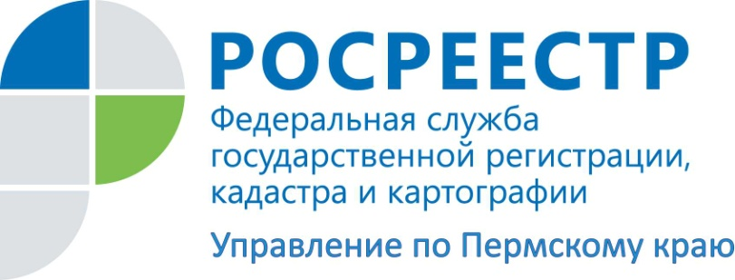
ПРЕСС-РЕЛИЗ
В 2017 году возросло количество выданных документов
из государственного фонда данных
Чернушинского мужмуниципального отдела

Управлением Росреестра по Пермскому краю осуществляет ведение государственного фонда данных, полученных в результате проведения землеустройства (ГФДЗ), включающего оказание государственной услуги по предоставлению заинтересованным лицам копий (выписок, фрагментов) документов Фонда данных.

В Фонде данных хранится уникальная информация о состоянии земель всего Пермского края, включая материалы оценки качества сельскохозяйственных угодий, сведения о распределении земель сельскохозяйственного назначения в результате реорганизации сельскохозяйственных предприятий, сведения о границах как земельных участков (по состоянию до 01.03.2008), так и границах муниципальных образований, населенных пунктов, и многое другое.

Основную долю документов ГФДЗ составляют документы территориального землеустройства – межевые дела, проекты перераспределения земель, материалы по установлению местоположения границ объектов землеустройства.

Получить сведения из ГФДЗ могут любые заинтересованные лица, которые в заявительной форме запрашивают землеустроительную документацию. Предоставляются документы Фонда данных на основании заявления, поданного при личном обращении либо направленного почтовым отправлением. Плата за предоставление документов не взимается. Кроме субъектов геодезической и картографической деятельности, документы фонда данных востребованы гражданами, юридическими лицами, индивидуальными предпринимателями, как исходные данные при проведении работ по межеванию земельных участков, а также по установлению местоположения границ объектов землеустройства, осуществления деятельности по планировке территорий, при рассмотрении земельных споров, а также представляют научную и историческую

ценность.
В связи с активной позицией граждан в части установления местоположения границ земельных участков наиболее востребованными являются документы о местоположении границ материалы инвентаризации земель, проектов перераспределения земель, копии свидетельств о государственной регистрации прав на землю, которые необходимы при обращении в суд с заявлением о признании права собственности, при регистрации права собственности на земельные доли, на земельные участки, предоставленные для садоводства, гаражного строительства.
Общее количество материалов и документов, хранящихся в государственном фонде Чернушинского межмуниципального отдела, по итогам инвентаризации составляет около 25000 единиц хранения,
В 2017г заявителям было выдано более 1000 документов ГФД, что существенно выше показателей прошлого года.

Об Управлении Росреестра по Пермскому краю
Управление Федеральной службы государственной регистрации, кадастра и картографии (Росреестр) по Пермскому краю является территориальным органом федерального органа исполнительной власти, осуществляющим функции по государственной регистрации прав на недвижимое имущество и сделок с ним, землеустройства, государственного мониторинга земель, а также функции по федеральному государственному надзору в области геодезии и картографии, государственному земельному надзору, надзору за деятельностью саморегулируемых организаций оценщиков, контролю деятельности саморегулируемых организаций арбитражных управляющих, организации работы Комиссии по оспариванию кадастровой стоимости объектов недвижимости. Осуществляет контроль за деятельностью подведомственного учреждения Росреестра - филиала ФГБУ «ФКП Росреестра» по Пермскому краю по предоставлению государственных услуг Росреестра. Руководитель Управления Росреестра по Пермскому краю – Лариса Аржевитина.
http://rosreestr.ru/
http://vk.com/public49884202
Контакты для СМИ
Пресс-служба Управления Федеральной службы
государственной регистрации, кадастра и картографии (Росреестр) по Пермскому краю
Римма Зарипова
+8 342 614-81-12
press@rosreestr59.ru

